La tortue d’Hermann

La tortue est un animal du monde des reptiles
Dans le monde il existe 2 sortes de tortue :
- La tortue d’eau
- la tortue de terre
Aujourd’hui, nous allons nous intéresser sur la race Hermann.
C’est une tortue terrestre qui vit le long des côtes de la méditerranée occidentale (Nord de L’Espagne, Baléares, Sud, Est de la France, Corse, Nord-ouest de l’Italie, Sardaigne)
Elle se distingue des autres tortues grâce à plusieurs caractéristiques :
- Elle mesure de 13 à 20cm pour un male et de 16 à 30 cm pour la femelle.
- Sa carapace est bombée
- Sa tête est couverte de petites écailles
- Sa coloration est jaune d’or et noir
La tortue D’Hermann vit environ 60 ans.

HIBERNATION
Pour l’hibernation, elle s’enterre pendant environ 6 mois donc elle ne mange pas elle dort tout le temps.
NOURRITURE
- Chicorée frisée,
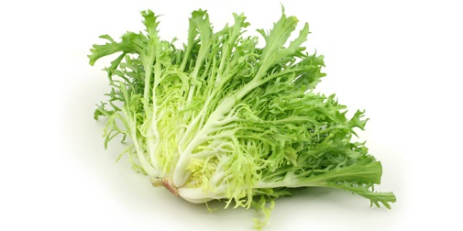
- feuille de betterave,
- laiteron,
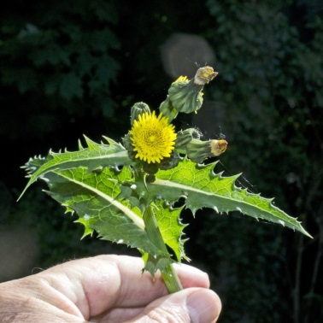
- mâche,
- trévise,
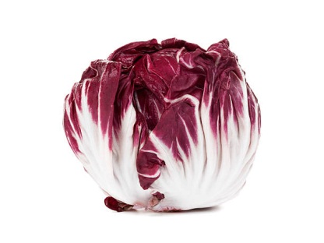
- cresson,
- endive persil,
- roquette,
- épinard,
- rutabaga,
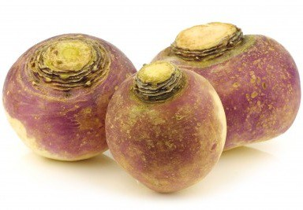
- poivron,
- figue fraiche,
- quartier d’orange,
- fraise,
- framboise,
- mure,
- mirabelle
- cerise,
- groseille,
- raisin,
- kiwi,
- mangue,
- papaye,
- ananas
- pastèque

REPRODUCTION
Les tortues sont des animaux ovipares, elles pondent des œufs protégés par une coquille. La femelle creuse un nid à l’aide de ses pattes arrière pour y enterrer ses œufs.
Les œufs éclosent 3 mois à 4 mois après avoir été déposés dans le nid.
A LA MAISON
Pour la laver il faut la mettre dans un bol à l’eau tiède sans savon et l’eau ne doit pas dépasser son bec. Elle doit toujours avoir une coquille d’œufs qu’elle utilisera pour limer son bec, sans cela, son bec ressemblerait à un bec d’oiseau qui l’empêcherait de manger.
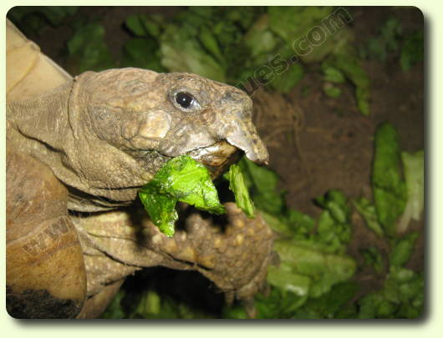
Elle a 2 lampes, une pour les UV, une pour la chaleur. Tous les jours, je vais dans mon jardin, pour cueillir du pissenlit à ma tortue.

